- 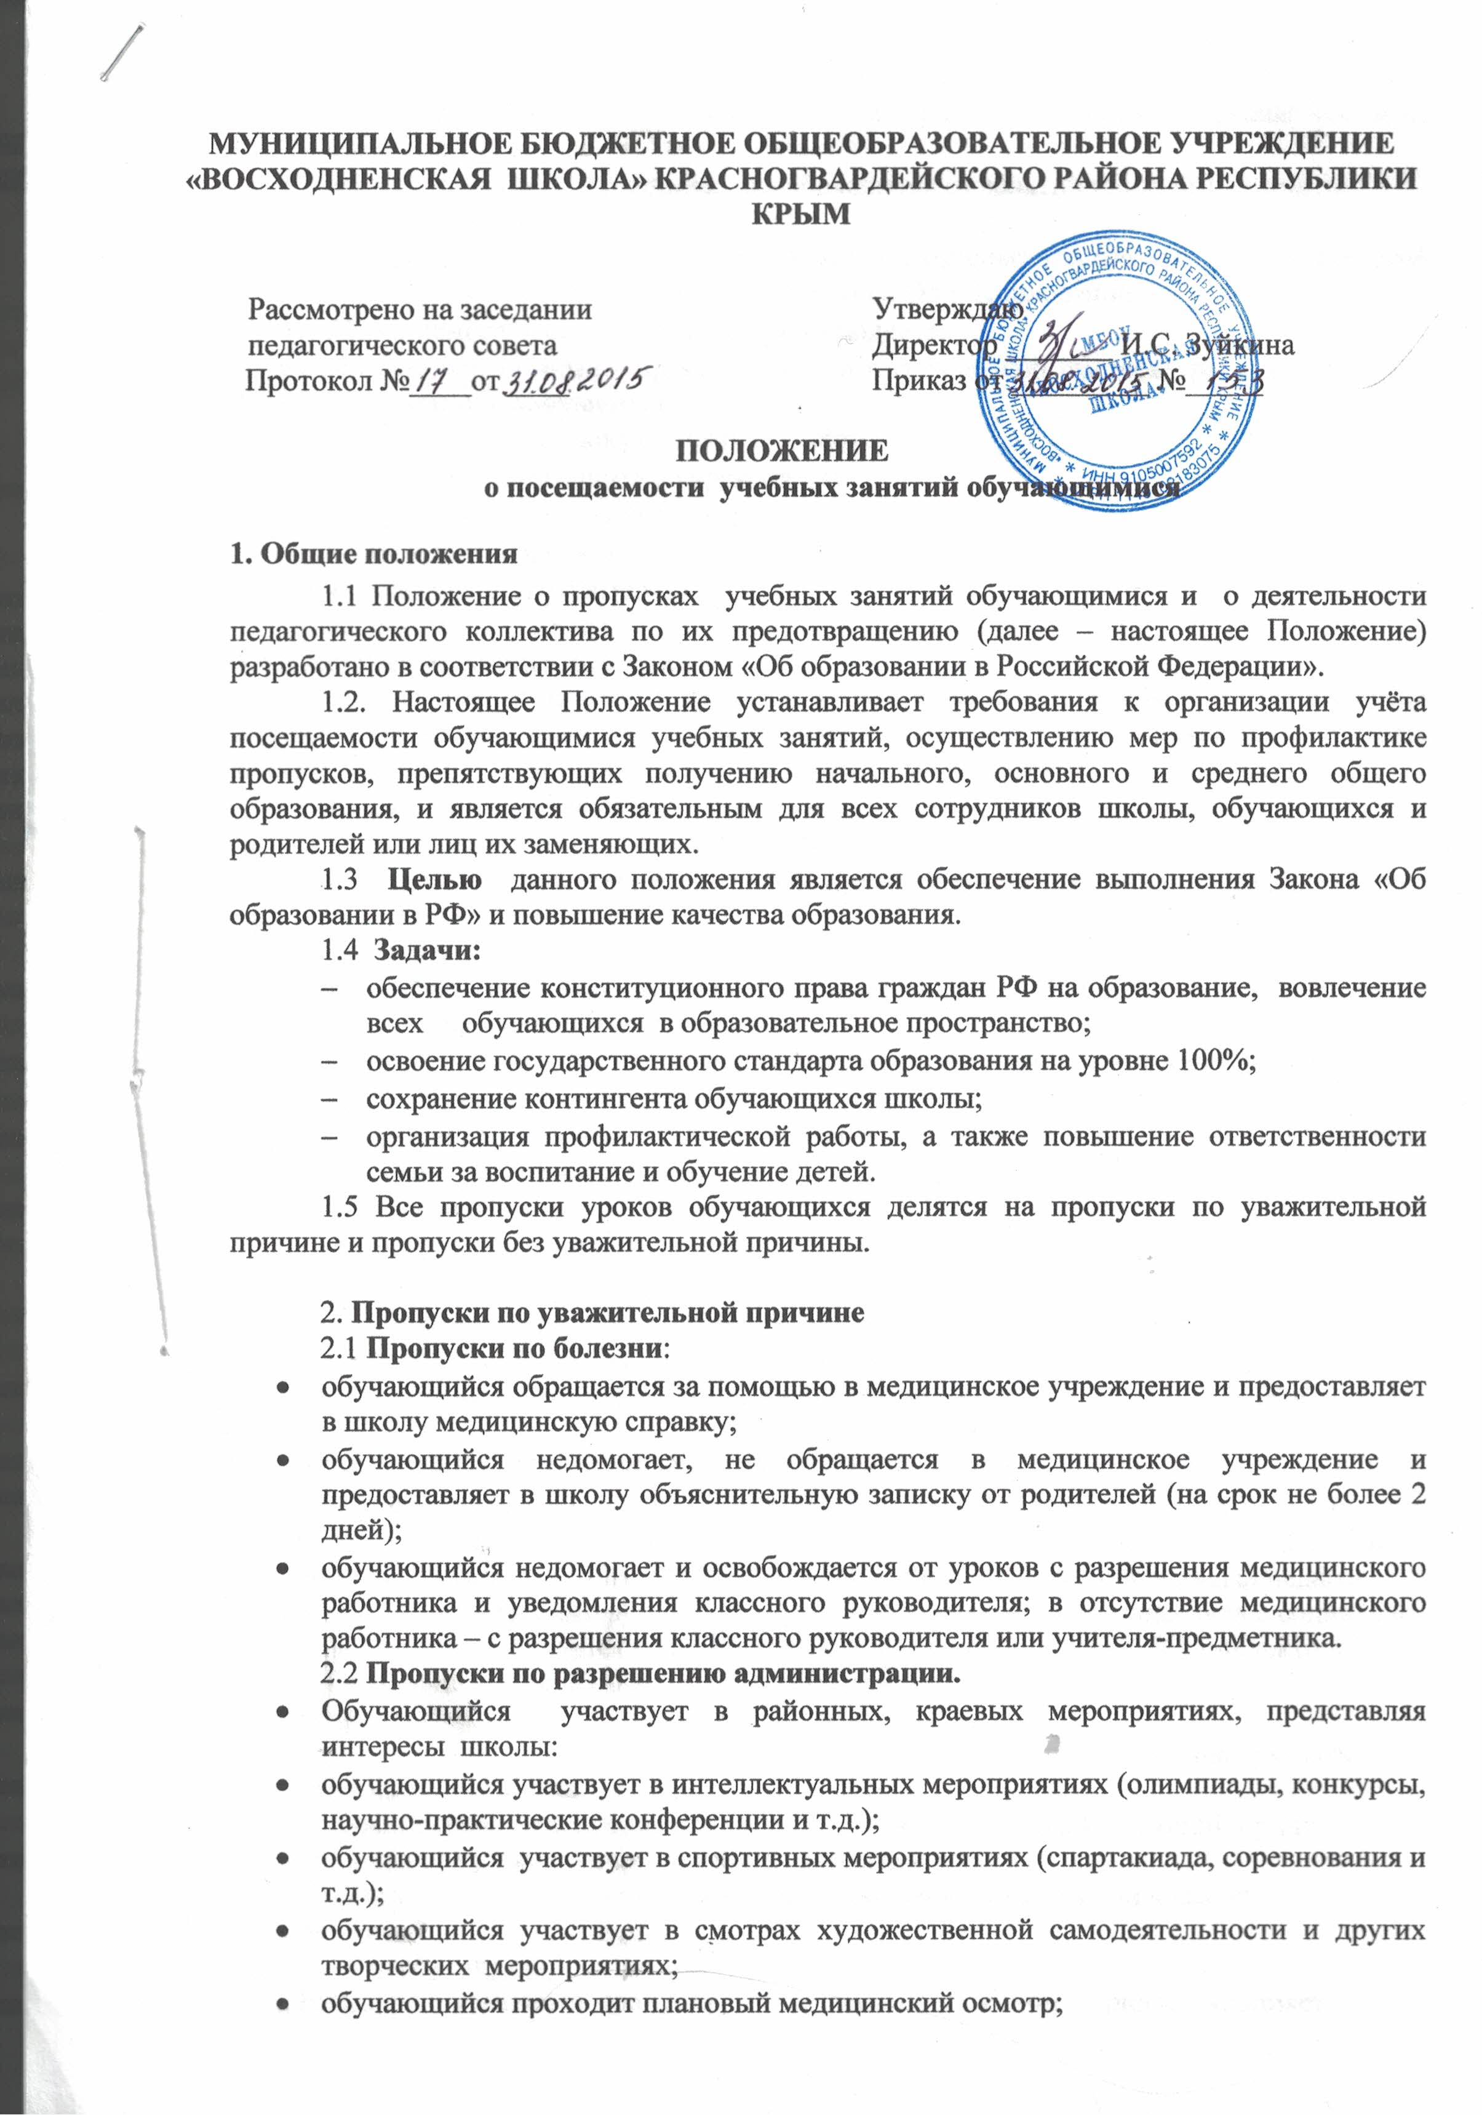обучающийся вызван в военкомат или правоохранительные органы согласно повестке;
- Во всех случаях обучающийся освобождается от занятий приказом по школе
2.3 Прочие пропуски:
- обучающийся отсутствует по семейным обстоятельствам (по заявлению родителей или лиц, их заменяющих, на имя директора ОУ). Приложение 1
- обучающийся отсутствует из-за срыва подвоза;
- обучающийся в зимнее время отсутствует из-за низкой температуры воздуха.

3. Оправдательные документы
Оправдательными документами считаются:
- справка медицинского учреждения;
- объяснительная записка от родителей;
- повестка в военкомат ит.д.;
- заявление от родителей;
- приказы по школе.

4. Отработка пропущенных уроков
Независимо от причины пропуска уроков обучающийся обязан самостоятельно изучить учебный материал, но в случае затруднения ученик может обратиться к учителю за консультацией. Формы работы над пропущенным материалом:
- самостоятельная работа дома;
- индивидуальная работа с обучающимся на уроке;
- дополнительные занятия учителя с обучающимся по индивидуальному плану ликвидации пробелов.

5. Ответственность за пропуски
В случае пропуска уроков без уважительной причины к обучающемуся принимаются меры воздействия:
- обучающийся предоставляет объяснительную записку о причине пропуска;
- индивидуальная беседа классного руководителя с обучающимся;
- рассмотрение вопроса о посещаемости обучающегося на классном собрании, совете старшеклассников.
- приглашение родителей в школу;
- вызов на совет профилактики;
- вызов на педагогический совет;
- объявление предупреждения, выговора с занесением в личное дело;
- сообщение по месту работы родителей;
- вызов на комиссию по делам несовершеннолетних.

6. Организация деятельности педагогического коллектива
Деятельность педагогического коллектива по предупреждению пропусков учебных занятий без уважительной причины планируется на учебный год. Данную деятельность осуществляют: заместитель директора по воспитательной работе, социальный педагог, педагог-психолог, классные руководители. Работа с семьями, находящимися в социально-опасном положении, строится в тесном контакте со специалистами КДН, инспекторами ОПДН ОВД, родительской общественностью и др.
Родители обучающихся:
– Обязаны в течение 3-х часов уведомить школу об отсутствии ребенка, указать причину и сроки пропуска.
– В течение двух дней предоставить школе документ , подтверждающий причину пропусков (справка, записка от родителей, заявление и т.д.).
– Родители обязаны явиться в школу по требованию педагога или классного руководителя.
Классный руководитель:
– Ежедневно учитывает пропуски обучающихся в классном журнале, заполняет журнал мониторинга пропусков и ежемесячно сводную ведомость по классу.
– Сообщает родителям (законным представителям) обучающихся обо всех случаях пропусков уроков.
– Сообщает заместителю директора по ВР о пропусках уроков без уважительных причин, превышающих 3 учебных дня.
– Принимает профилактические меры для предотвращения пропусков уроков без уважительных причин.
– Предупреждает в письменной форме родителей, не принимающих надлежащих мер для возвращения ребенка в школу, об административной ответственности за уклонение от своих основных обязанностей по воспитанию и получению детьми образования (ч. 2 ст. 63 Семейного кодекса РФ, ст. 44 п.1 Закона РФ "Об образовании в РФ").
– Несет ответственность за своевременное оформление документов для постановки обучающегося на внутришкольный учет, другие органы.
Заместитель директора по ВР
– Ежедневно анализирует журнал мониторинга пропусков уроков.
– Ежемесячно отчитывается на совещании при директоре с анализом пропусков уроков.
– В соответствие с приказами УО передает сообщение о пропусках уроков в соответствующие органы.
– Организует работу классных руководителей по предупреждению пропусков уроков.
– Не реже 1 раза в четверть доводит до сведения педагогического коллектива информацию о пропусках уроков обучающимися, в том числе, по неуважительным причинам.
– Проводит индивидуальную работу с обучающимися и их родителями (законными представителями).
– Организует рассмотрение персональных дел обучающихся, имеющих значительное число пропусков по неуважительным причинам, и их родителей (законных представителей) на совете профилактике.
Социальный педагог
– Ведет контроль посещаемости обучающихся «группы риска»
– Проводит индивидуальную работу с обучающимися и их родителями (законными представителями), направленную на предотвращение пропусков уроков без уважительных причин.
– По запросу классного руководителя организует посещение пропускающего уроки обучающегося на дому совместно с представителями ОПДН.
– Готовит документы на обучающихся, систематически пропускающих уроки без уважительных причин, для постановки их на внутришкольный учет, учет в ОВД, для установления нахождения обучающегося и его родителей, в том числе в отношении родителей (законных представителей), не уделяющих должного внимания воспитанию и обучению ребенка.
Практический психолог
– Проводит индивидуальную работу с обучающимися и их родителями (законными представителями), направленную выявление причин пропусков, на предотвращение пропусков уроков без уважительных причин.
– Оказывает педагогическому коллективу консультативную помощь по организации работы с обучающимися, пропускающими уроки без уважительных причин, на основе изучения личности ребенка, его жизненных обстоятельств, социального статуса семьи, состояния здоровья.
– Соблюдает условие конфиденциальности информации.
Учителя-предметники
Принимают меры по ликвидация пробелов в знаниях обучающихся, для предотвращения психологического дискомфорта школьников на уроках, успешной аттестации обучающегося за отчетный период.

Содержание данного Положения не противоречит действующему законодательству Российской Федерации.

